УО «Белорусский государственный университет информатики и радиоэлектроники»
Кафедра ПОИТ

Отчет по лабораторной работе №1
по предмету «Объектно-ориентированные технологии
программирования и стандарты проектирования»

Выполнил:
Момотюк И. А.
Гр. 451004
Проверил:
Терешкова К. Д

Минск 2026
Цель работы: Целью данной лабораторной работы является изучение и практическое освоение принципов объектно-ориентированного программирования, а именно наследования и полиморфизма типов (виртуальных методов).
Краткие теоретические сведения:
ООП — это парадигма программирования, основанная на представлении программы в виде совокупности объектов, взаимодействующих друг с другом. Основными принципами ООП являются:
- инкапсуляция
- наследование
- полиморфизм
- абстракция
Наследование — это механизм создания нового класса на основе уже существующего. Производный класс (наследник) получает свойства и методы базового класса и может расширять или переопределять его функциональность.
Полиморфизм — это возможность использовать объекты разных классов через общий интерфейс базового класса.
Абстрактный класс — это класс, который не может быть создан напрямую и предназначен для использования в качестве базового. Он может содержать как реализованные методы, так и абстрактные методы без реализации.

Код программы:

// Базовый класс для всех фигур
public abstract class AbstractShape {
protected int x, y; // Общие для всех фигур координаты

public AbstractShape(int x, int y) {
this.x = x;
this.y = y;
}

public abstract void draw(Graphics g);

public void move(int deltaX, int deltaY) {
this.x += deltaX;
this.y += deltaY;
}
}

// Наследование: Line является AbstractShape
public class Line extends AbstractShape {
private int x2, y2; // Специфичные для линии поля

public Line(int x1, int y1, int x2, int y2) {
super(x1, y1); // вызов конструктора родителя
this.x2 = x2;
this.y2 = y2;
}
@Override
public void draw(Graphics g) {
g.drawLine(x, y, x2, y2); // Линия рисуется иначе, чем другие фигуры
}
}

// Более глубокая иерархия: Square -> MyRectangle -> AbstractShape
public class MyRectangle extends AbstractShape {
protected int width, height; // Ширина и высота - общие для прямоугольников

public MyRectangle(int x, int y, int width, int height) {
super(x, y);
this.width = width;
this.height = height;
}

@Override
public void draw(Graphics g) {
g.drawRect(x, y, width, height);
}
}
// Square наследует MyRectangle
public class Square extends MyRectangle {
public Square(int x, int y, int side) {
super(x, y, side, side);
}

public class Ellipse extends AbstractShape {
protected int width;
protected int height;

public Ellipse(int x, int y, int width, int height) {
super(x, y);
this.width = width;
this.height = height;
}

@Override
public void draw(Graphics g) {
g.drawOval(x, y, width, height);
System.out.println("Ellipse(" + x + ", " + y + ", " + width + ", " + height + ")");
}
}

public class Circle extends Ellipse {

public Circle(int x, int y, int radius) {
super(x, y, radius * 2, radius * 2);
}

@Override
public void draw(Graphics g) {
g.drawOval(x, y, width, height);
System.out.println("Circle(center at " + (x + width/2) + ", " + (y + height/2) +
", radius=" + (width/2) + ")");
}
}
public class Triangle extends AbstractShape {
private int x2;
private int y2;
private int x3;
private int y3;

public Triangle(int x1, int y1, int x2, int y2, int x3, int y3) {
super(x1, y1);
this.x2 = x2;
this.y2 = y2;
this.x3 = x3;
this.y3 = y3;
}

@Override
public void draw(Graphics g) {
int[] xPoints = {x, x2, x3};
int[] yPoints = {y, y2, y3};
g.drawPolygon(xPoints, yPoints, 3);
System.out.println("Triangle(" + x + ", " + y + ", " + x2 + ", " + y2 + ", " + x3 + ", " + y3 + ")");
}
}

public class ShapeList {
private List<AbstractShape> shapes;

public ShapeList() {
shapes = new ArrayList<>();
}

public void addShape(AbstractShape shape) {
if (shape != null) {
shapes.add(shape);
}
}

public void removeLastShape() {
if (!shapes.isEmpty()) {
shapes.remove(shapes.size() - 1);
}
}

public void clear() {
shapes.clear();
}

public void drawAll(Graphics g) {
for (AbstractShape shape : shapes) { // Для каждой фигуры в списке
shape.draw(g);
}
}

public int size() {
return shapes.size();
}

@Override
public String toString() {
StringBuilder sb = new StringBuilder();
sb.append("ShapeList contains ").append(shapes.size()).append(" shapes:\n");
for (int i = 0; i < shapes.size(); i++) {
sb.append(" [").append(i).append("] ").append(shapes.get(i).getClass().getSimpleName());
sb.append(" at (").append(shapes.get(i).getX()).append(", ").append(shapes.get(i).getY()).append(")\n");
}
return sb.toString();
}
}

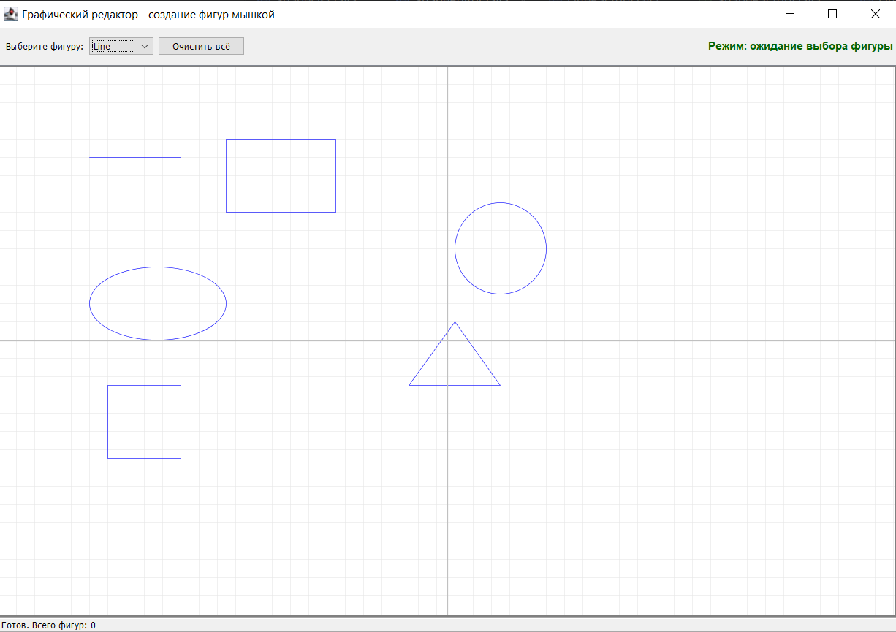

В ходе выполнения лабораторной работы были изучены и практически реализованы основные механизмы объектно-ориентированного программирования — наследование и полиморфизм.
Была построена иерархия классов графических фигур на основе абстрактного базового класса AbstractShape. Реализованы конкретные классы фигур: отрезок, прямоугольник, эллипс, круг, квадрат и треугольник.
Для хранения объектов был создан отдельный класс ShapeList, содержащий коллекцию фигур базового типа. Это позволило продемонстрировать динамический полиморфизм при вызове метода Draw().

